**文档说明：由于系统需要商用，不方便写太多具体细节，请见谅，谢谢。本文档依据当前正在开发的系统部分功能编写而成。**

**产品需求规格说明书**

|  |  |  |
| --- | --- | --- |
| 文件状态：  【√】草稿  【 】正式发布  【 】正在修改 | 文件标识： |  |
| 当前版本： | 1.0 |
| 作 者： | 杨鑫 |
| 完成日期： | 2019-9-10 |

**作者：201实验室**

**创建日期：2019-9-10**

版 本 历 史

|  |  |  |  |  |
| --- | --- | --- | --- | --- |
| 版本/状态 | 作者 | 参与者 | 起止日期 | 备注 |
| 草稿：1.0 | 杨鑫 | 杨鑫 |  |  |
|  |  |  |  |  |
|  |  |  |  |  |

目录

1 引言 4

1.1 编写目的 4

1.2 文档范围 4

1.3 参考资料 4

1.5 术语与缩写解释 5

1.6关联文档 5

2.产品介绍 5

3.产品遵循的标准或规范 6

4.产品范围 6

5.产品中的角色 6

6.产品信息结构图 7

7.产品结构图 7

8.产品的功能性需求 8

9产品的非功能需求 9

9.1 安全性及保密需求 9

9.2 质量需求 10

9.3 运行环境需求 10

9.3.1 硬件环境 10

9.3.2 软件环境 11

# 1 引言

## 1.1 编写目的

该需求规格说明书是针对“大悟县界牌水库水质监测和安全评价系统”研发项目编写的，目的是把调研了解到的用户对未来软件的需求做出规范的描述，根据实际需求，梳理运行框架及业务流程，为系统的设计和开发提供依据，也为系统的最终验收提供依据。

该需求规格说明书详细描述了系统业务、数据、功能等需求，方便开发人员了解业务，增进与客户的交流，记录需求的变更情况。

## 1.2 文档范围

本文档只涉及各功能特性的描述，不涉及具体的实现技术等。

**1.3 参考资料**

1）《大悟县界牌水库水质监测和安全评价系统项目合同》

（2）GB/T 11457 软件工程术语

（3）GB 8566 计算机软件开发规范

（4）GB 8567 计算机软件产品开发文件编制指南

（5）GB/T 12504 计算机软件质量保证计划规范

（6）ISO/IEC TR 15504软件过程评估标准

**1.4读者对象**

本文档面向读者对象如下：

（1）大悟县界牌水库业务人员，了解项目建设内容， 了解系统的预期功能，并与分析人员一起对整个需求进行讨论和协商，提出合理化建议；

（2）项目经理：项目经理可以根据该文档了解预期产品的功能，并据此进行系统设计、项目管理；

（3）设计人员：对需求进行分析，并设计出系统，包括数据库的设计；

（4）开发人员：了解需求分析，结合系统设计文档，进行项目编码开发；

（5）测试人员：根据本文档编写测试用例，并对系统产品进行功能性测试和非功能性测试；

在阅读本文档时，首先需要了解系统的功能概貌，然后可以根据自身的需要对每一功能进行适当的了解。

**1.5 术语与缩写解释**

表1 术语与缩写解释

|  |  |
| --- | --- |
| **术语** | **说明** |
| C/S | Client/Server，客户/服务器架构 |
| WebGIS | 基于Web的地理信息系统 |
| ArcGIS | 三维地理信息基础平台 |
| IDL | 接口定义语言 |
| ESE | ENVI Services Engine |

**1.6关联文档**

表2 与软件需求规格说明书相关的文档

|  |  |
| --- | --- |
| **文档标识** | **文件名称** |
|  |  |
|  |  |

# 2.产品介绍

大悟县界牌水库水质监测和安全评价系统利用遥感技术对界牌水库水体叶绿素 a 浓度进行了深入的研究，主要包括遥感影像的处理流程，三种湖泊叶绿素反演模型。系统以.NET Framework为基础，通过Windows Form平台完成系统界面设计，运用C#、IDL和ArcGIS Engine进行系统整体研发。系统以反演水体叶绿素a浓度为主线，实现对原始影像的预处理，并通过不同的模型进行叶绿素浓度的空间分布研究。

# 3.产品遵循的标准或规范

本产品是一套水质监测系统，遵循《计算机软件保护条例》的各项规定。

# 4.产品范围

大悟县界牌水库水质监测和安全评价系统，是一套集水质数据管理、水环境监测和水质安全评价功能于一体的智能化系统，适用于各水利环保单位。

# 5.产品中的角色

表3 产品中的角色

|  |  |
| --- | --- |
| **角色名称** | **职责描述** |
| 普通用户 | 系统中权限最小的用户，可以查看系统数据，生成数据，但是没法导出数据。 |
| 管理员 | 整个系统的管理者，可以设定其他用户的权限，可对系统进行任何操作。 |

# 6.产品信息结构图

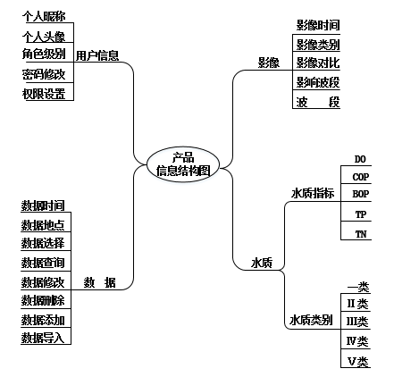

# 7.产品结构图

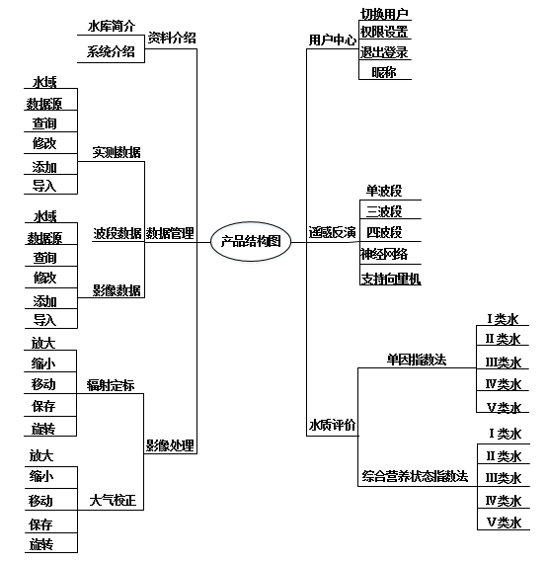

# 8.产品的功能性需求

表4 功能需求清单

| 功能类别 | 功能名称、标识符 | 描述 |
| --- | --- | --- |
| **用户登录** | 用户登录 | 对用户输入的用户名，密码进行验证，验证通过后，该用户可以使用系统中自己拥有权限的那部分功能，否则拒绝使用。 |
| **资料介绍** | 水库相关信息 | 详细介绍水库相关的水文，地址，地质，气候，库容，水体指标等详细信息 |
| 系统功能介绍 | 详细说明本系统所包含的各项功能 |
| **数据管理** | 实测数据 | 管理实测数据，包括数据选择，新增、编辑、删除、以及数据导入导出。 |
| 波段数据 | 管理波段数据，包括数据选择，新增、编辑、删除、以及数据导入导出。 |
| 遥感影像数据 | 管理遥影像数据，包括数据选择，新增、编辑、删除、以及数据导入导出。 |
| **影像处理** | 正射校正 | 正射校正是纠正了因传感器、地形的起伏不均衡等因素引起的像点元素上的偏移，并利用地面控制点通过相应的数学算法模型来进行实现的过程。 |
| 辐射定标 | 将图像的数字量化值（DN）转化为辐射亮度值或者反射率或者表面温度等物理量的处理过程。 |
| 影像融合 | 提供对几何精确配准的全色和多光谱遥感图像进行融合处理的功能。 |
| 影像配准 | 可以匹配两幅或多幅来自不同时间、不同传感器、不同视角的同一物体或场景的图像。 |
| 大气校正 | 消除由大气影响所造成的辐射误差，将辐射亮度或者表观反射率转换为地表实际反射率，反演地物真实的表面反射率 |
| 影像镶嵌 | 在一定数学基础控制下把不同时间获得的多景相邻遥感图像通过几何镶嵌、色调调整、去重叠等处理，拼接成一个大范围、无缝的图像 |
| 影像裁剪 | 系统提供矢量裁剪的功能，可以根据行政划分的矢量边界文件或者自定义的矢量边界文件对遥感影像进行裁剪，获得边界内的影像 |
| **遥感反演** | 回归分析 | 利用最小二乘法建立测试数据中变量与变量之间关系的经验表达式，并通过相关性检验所建立的经验公式的有效性，最后应用所建立的有效经验公式对新的数据进行预测。在湖泊水质反演中，采用获取到的波段值及其组合同湖泊叶绿素a建立回归方程，并检验回归模型的有效性，选取最具代表性的湖泊叶绿素a线性回归反演模型。 |
| 人工神经网络 | BP神经网络由是输入层，隐含层和输出层组成，是解决实际问题时运用最多的一类算法，主要是根据误差公式自动计算误差并将误差结果反向传播，反向传播的误差不断地调整各层神经元之间相互连接的权值大小，从而使预测结果精度不断提高。 |
| 支持向量机 | 通过求解凸二次规划问题，寻找到一个最优超平面，使它能够尽可能多的将两类数据正确的分开，达到较好的分类率。支持向量回归模型(Support Vector Regression，SVR)是使用SVM来拟合曲线，做回归分析。 |
| **水质评价** | 综合营养状态指数 | 评价水体各项指标的情况，对水体级别进行定位 |

# 9产品的非功能需求

**9.1 安全性及保密需求**

安全保密管理工作遵循“突出重点，积极防范”的方针，坚持“内外有别，既便利工作又确保密码”的原则，准确划分保密范围，确保项目核心信息安全，同时有控制地放宽非核心秘密，使保密工作更好地为项目服务。

(1)文件资料的保密:一切秘密资料应准确标明密级，在拟稿、打字、印刷、复制、收发、承办、借阅、清退、归档、移交、销毁等过程中，均应建立严格的登记手续。

(2)使用部门和人员必须做好使用过程的保密工作，办理登记手续。

(3)计算机的保密:存有涉密内容的计算机网络、外存储设备、磁盘等应按秘密文件资料管理，并采取相应加密措施;计算机网络使用按有关计算机网络使用规则管理。

**9.2 质量需求**

（1）系统功能运行无明显bug, 无错误、无停机，不会因为错误和无效数据的输入而发生崩溃，不会因为某一功能的 BUG导致系统其他功能无法使用，系统可持续正常运行。

（2）实现项目要求的各项功能需求

（3）界面友好，易于交互

（4）功能新颖，有较强创新

**9.3 运行环境需求**

**9.3.1 硬件环境**

表5 硬件配置环境

|  |  |  |  |  |  |  |
| --- | --- | --- | --- | --- | --- | --- |
| **序号** | **名称** | **型号/规格** | **配置要求** | **数量** | **用途** | **配备方** |
| 1 | 服务器 | 服务器 | CPU：Intel(R)Xeon(R) E7-4820 v4 2.00GHz  内存：64GB  硬盘：4T | 1 | 影像处理 | 开发自备 |

**9.3.2 软件环境**

表6 软件配置环境

|  |  |  |  |  |
| --- | --- | --- | --- | --- |
| 序号 | 名称 | 版本号 | 厂商/来源 | 用途 |
| 1 | 操作系统Windows Server 2012 R2 | Standard | Microsoft | 测试操作系统 |
| 2 | ENVI Services Engine | 5.5 | Esri | 遥感影像处理 |